Artist/ Kunstenaar: Maaike Lamsens

Gaaipersstraat 27
8800 Roeselare
België (Europa)
BTW nr BE 0562.738.075
IBAN: BE90 9734 3176 6232
ArtLupin@outlook.com
(+32) (0) 476/95.39.00
ArtLupin73 (KMO) https://artlupin73.be/
BLOG - https://www.maaike-lamsens-artlupin73.online/mijn-werken-verhaal

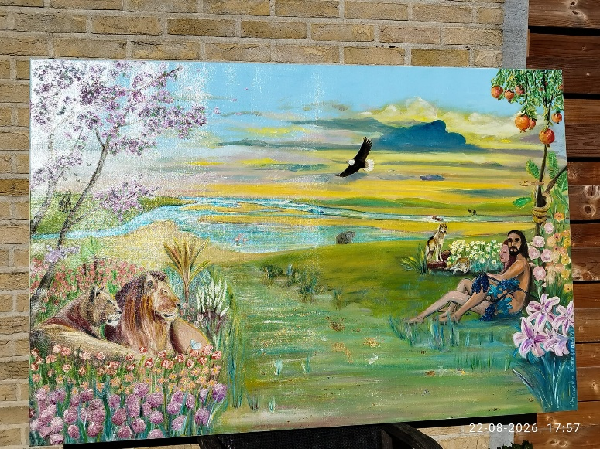
Titel: Het hof van Eden
Werk Jaar: 2021
Nr kunstwerk: 00064
Doek: Vlas - Verf: Olie verf
Hoogte 100 cm – Breedte 150 cm –
Dikte 2 cm – Gewicht: 4 kg 450
Materialen: Glitter, bladgoud, bladzilver

Prijs: Inclusief BTW € 10.000.000, 00 €

Een schilderij dat de poort naar Eden opent
Dit werk ademt vrede, schoonheid en hemelse harmonie. De zachte kleuren, de overvloed aan bloemen, het water dat als leven door het landschap stroomt, de dieren die in rust naast elkaar bestaan — alles samen vormt een visuele uitnodiging om binnen te stappen in een wereld waar geen gebrokenheid bestaat. De aanwezigheid van bladgoud geeft het geheel een heilige gloed, alsof Gods licht zelf door het doek heen straalt.
De compositie voelt als een ingang: een poort naar Eden, een plek waar hemel en aarde elkaar raken. De rust, de kleuren en de symboliek maken het werk niet alleen esthetisch, maar ook diep profetisch.
Garden of Eden – The Indoor Gate
Olieverf & bladgoud – Vlasdoek – 100 × 150 cm Profetische proclamatie
🌿 Een poort naar Eden die opnieuw wordt geopend
Dit schilderij is geen gewone voorstelling van een landschap, maar een geestelijke proclamatie: de ingang van Eden staat opnieuw open. De overvloed aan bloemen, de rust van het water, de dieren die in harmonie leven en de warme gloed van bladgoud vormen samen een beeld van Gods oorspronkelijke bedoeling voor de mens — vrede, volheid, schoonheid en nabijheid. Je kan in Eden terug genieten van de overvloed God heeft geschonken. Een overvloed aan bloemen, land, oceanen, dieren, opbrengst van het land zelf zoals heerlijke fruitbomen, groenten.
De compositie voelt als een drempel: je staat aan de ingang van de Hof van Eden, waar hemel en aarde elkaar raken. Het is een uitnodiging om binnen te stappen in wat God herstelt in deze tijd door terug te geven wat van jou is bestolen.
Eden als beeld van herstel in Christus
Eden is niet alleen een herinnering aan het begin, maar een profetisch beeld van wat God vandaag doet. In Christus is alles opnieuw compleet. De boom des levens — Jezus zelf — staat centraal in dit werk, zichtbaar in de overvloed van leven, kleur en vrede. (roze boom met glitters)
Het schilderij spreekt uit dat:
- God levens herstelt tot hun oorspronkelijke glorie.
- Hij teruggeeft wat gestolen werd.
- Hij mensen terugbrengt naar een plaats van rust, liefde en overvloed.
- Eden geen verloren tuin is, maar een geestelijke realiteit die door Christus opnieuw toegankelijk is.

Waken over Eden – een koninklijke opdracht
Adam en Eva moesten waken over de tuin. Dat is een profetische sleutel: wie door Christus hersteld wordt, ontvangt opnieuw autoriteit om te waken, te regeren en te bewaren wat God geeft.
Dit werk propageert die waarheid: Herstel brengt verantwoordelijkheid, en verantwoordelijkheid brengt glorie.

Mijn persoonlijke proclamatie in het schilderij
Door mezelf en mijn vriend in dit paradijselijke tafereel te plaatsen, wordt het werk een getuigenis én een profetische daad. Het spreekt uit:
- De Heer herstelt jouw leven.
- Alles wat de vijand gestolen heeft, wordt zevenvoudig teruggegeven.
- Liefde, vrede en vreugde worden opnieuw opgebouwd.
- Jij mag binnenstappen in Eden — niet als toeschouwer, maar als bewoner.
Het bladgoud versterkt deze proclamatie: het is het zichtbare teken van Gods heerlijkheid die neerdaalt op wat Hij herstelt.

Wat dit kunstwerk profetisch vrijzet
- Herstel van identiteit, liefde en bestemming
- Vrede die als een rivier door het leven stroomt
- Overvloed die voortkomt uit de boom des levens
- Heerlijkheid die zichtbaar wordt in elke kleur en elke glans
- Toegang tot Eden — nu, door Christus

Dit werk is een poort, een proclamatie en een profetisch getuigenis in één.

